Ex 3-0

#!/bin/bash

read -p "출력할 횟수를 입력하세요: " num

for ((i = 1; i <= num; i++)); do

echo "Hello, World!"

done

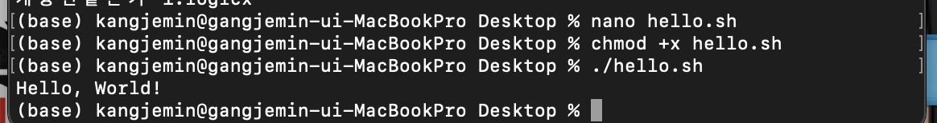

Ex 3-1

#!/bin/bash

read -p "출력할 횟수를 입력하세요: " num

for ((i = 1; i <= num; i++)); do

echo "Hello, World!"

done

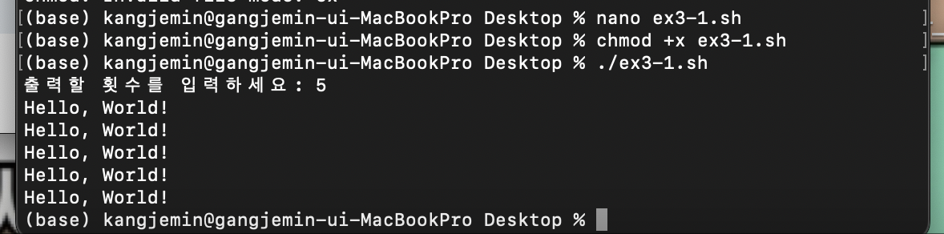

Ex 3-2

#!/bin/bash

read -p "첫 번째 숫자를 입력하세요: " num1

read -p "연산자를 입력하세요 (+ 또는 -): " operator

read -p "두 번째 숫자를 입력하세요: " num2

if [[ "$operator" == "+" ]]; then

result=$(($num1 + $num2))

elif [[ "$operator" == "-" ]]; then

result=$(($num1 - $num2))

else

echo "올바른 연산자를 입력하세요 (+ 또는 -)."

exit 1

fi

echo "결과: $result"

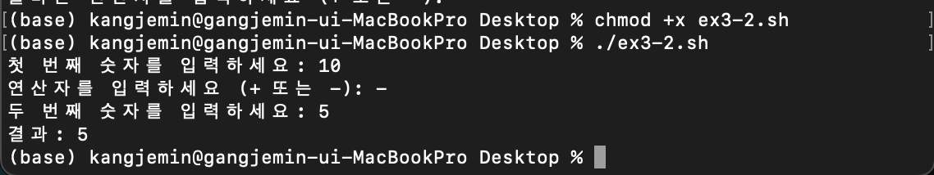

Ex 3-3

#!/bin/bash

read -p "몸무게(kg)와 신장(m)를 입력하세요 (예: 70 1.75): " weight height

bmi=$(echo "scale=2; $weight / ($height * $height)" | bc)

if (( $(echo "$bmi < 18.5" | bc -l) )); then

echo "저체중입니다."

elif (( $(echo "$bmi >= 18.5 && $bmi < 23" | bc -l) )); then

echo "정상체중입니다."

else

echo "과체중입니다."

fi

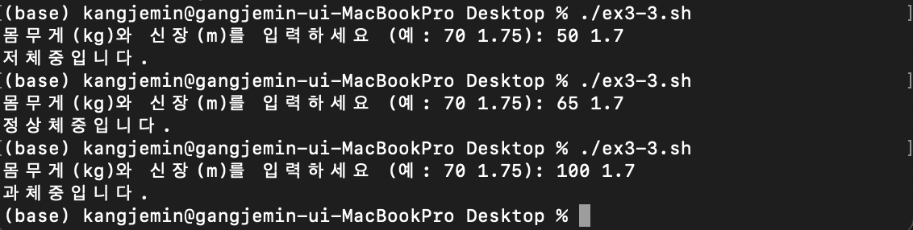

Ex 3-4

#!/bin/bash

read -p "리눅스가 재미있나요? (Yes/No): " response

case "$response" in

[Yy]*)

echo "Yes"

;;

[Nn]*)

echo "No"

;;

*)

echo "올바른 대답을 입력하세요. 'Yes' 또는 'No'로 대답하세요."

;;

esac

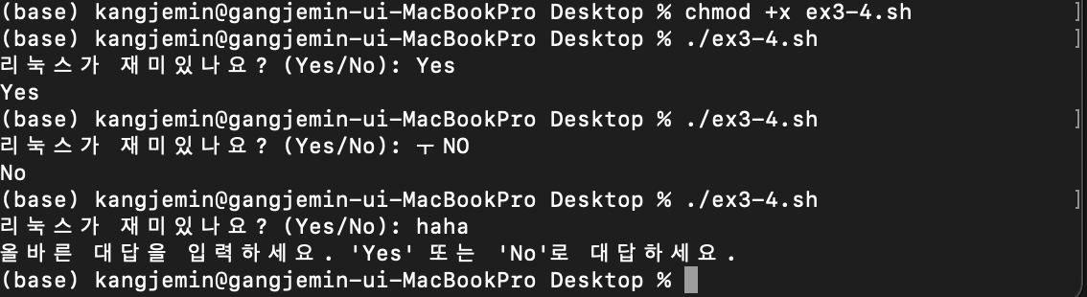

Ex 3-5

#!/bin/sh

mkdir -p $1

cd $1

for i in `seq 0 4`

do

touch file$i.txt

done

tar -cf $1.tar *.txt

#!/bin/sh

mkdir -p $1

cd $1

for i in `seq 0 4`

do

touch file$i.txt

done

tar -cf $1.tar *.txt

ls

mkdir -p $1

mv $1.tar $1/

cd $1

tar -xvf $1.tar

exit 0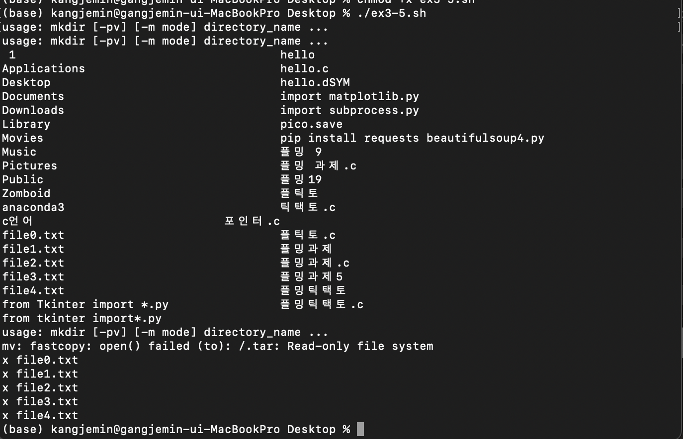

Ex 3-6

#!/bin/sh

mkdir -p $1cd $1

for i in `seq 0 4`

do

touch file$i.txt

done

tar -cf $1.tar *.txt

ls

mkdir -p $1

mv $1.tar $1/

cd $1

tar -xvf $1.tar

exit 0

read -p "폴더 이름을 입력하세요: " folder_name

if [ ! -d "$folder_name" ]; then

mkdir "$folder_name"

fi

cd "$folder_name" || exit 1

for i in {1..5}; do

touch "file$i.txt"

done

tar -czvf files.tar.gz *.txt

mkdir extracted_files

tar -xzvf files.tar.gz -C extracted_files

echo "작업이 완료되었습니다."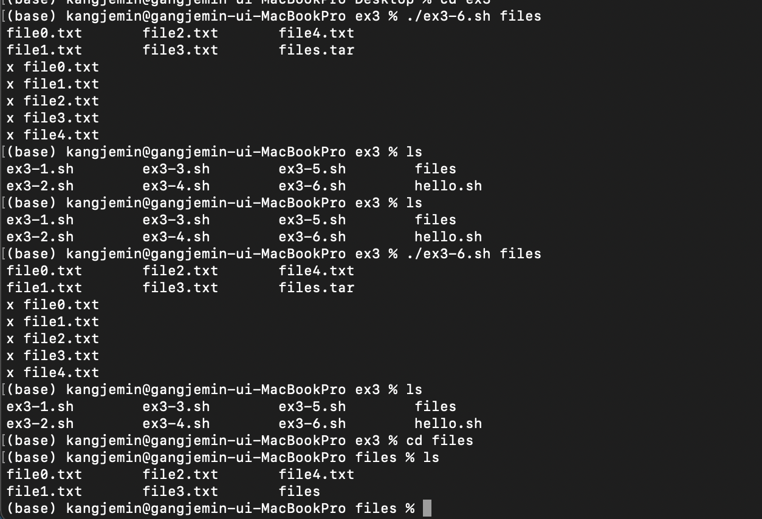

Ex 3-7

#!/bin/sh

mkdir -p $1

cd $1

for i in `seq 0 4`

do

file_name=file$i

touch $file_name.txt

mkdir -p $file_name

ln -s ../$file_name.txt $file_name/

done

exit 0

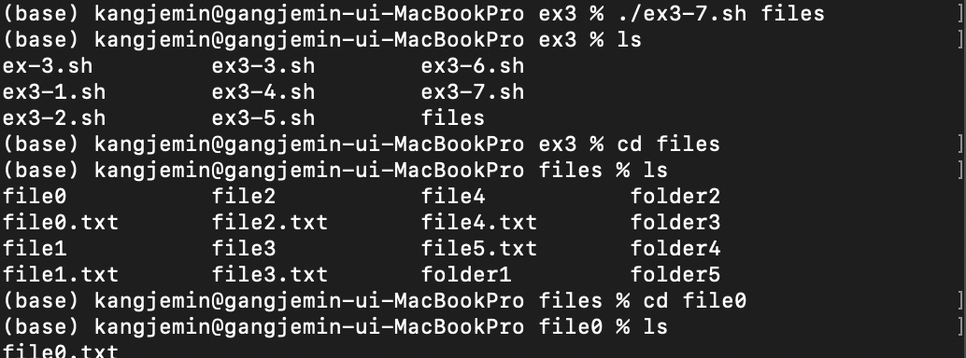

Ex 3-8

#!/bin/bash

# 사용자로부터 팀원의 이름을 입력받음

read -p "팀원의 이름을 입력하세요: " name

# 사용자로부터 팀원의 생일 또는 전화번호를 입력받음

read -p "팀원의 생일 또는 전화번호를 입력하세요: " info

# 이름과 정보를 DB.txt 파일에 추가

echo "$name: $info" >> DB.txt

# 추가 완료 메시지 출력

echo "정보가 DB.txt 파일에 추가되었습니다."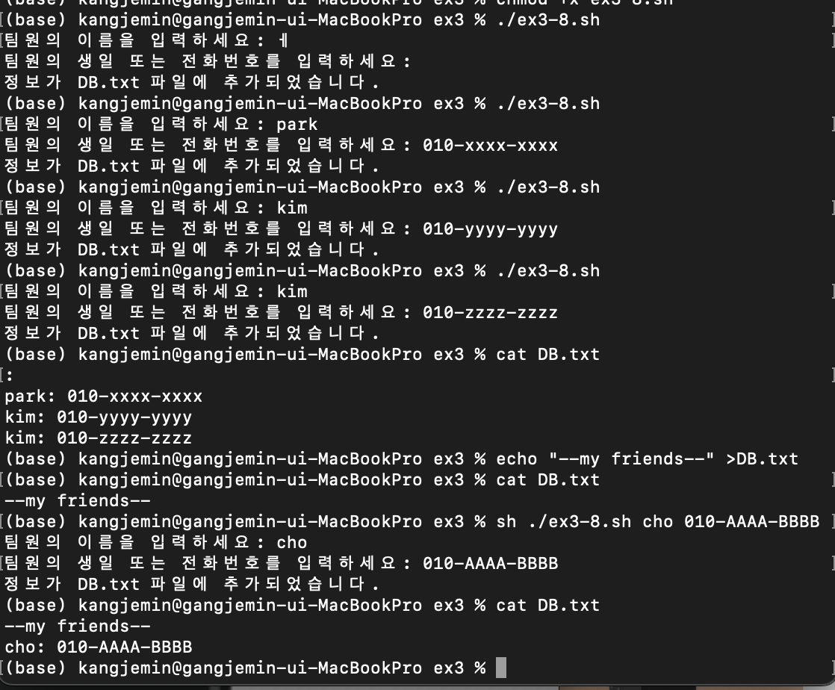

Ex 3-9

#!/bin/sh

echo $(grep $1 DB.txt)

exit 0

